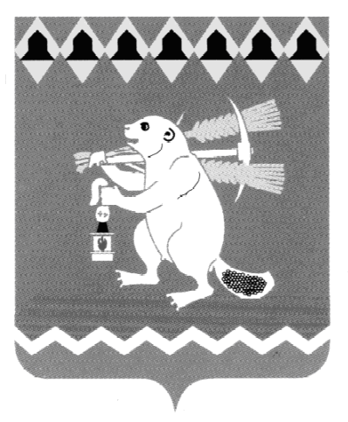
Администрация Артемовского городского округа
ПОСТАНОВЛЕНИЕ

от_______________2018 № ____-ПА

О внесении изменений в муниципальную программу «Развитие культуры на территории Артемовского городского округа до 2020 года»

В соответствии со статьей 179 Бюджетного кодекса Российской Федерации, решением Думы Артемовского городского округа от 15.11.2018 № 440 «Об утверждении бюджета Артемовского городского округа на 2018 и плановый период 2019 и 2020 годов» с изменениями, внесенными решением Думы Артемовского городского округа от 29.03.2018 № 319, Порядком формирования и реализации муниципальных программ Артемовского городского округа, утвержденным постановлением Администрации Артемовского городского округа от 16.12.2013 № 1730-ПА (с изменениями), руководствуясь статьями 30, 31 Устава Артемовского городского округа,

ПОСТАНОВЛЯЮ:
- Внести изменения в муниципальную программу «Развитие культуры на территории Артемовского городского округа до 2020 года», утвержденную постановлением Администрации Артемовского городского округа от 27.06.2014 № 873-ПА, с изменениями, внесенными постановлениями Администрации Артемовского городского округа от 06.03.2015 № 395-ПА, от 20.07.2015 № 958-ПА, от 27.10.2015 № 1431-ПА, от 17.12.2015 № 1644-ПА, от 28.12.2015 № 1695-ПА, от 21.04.2016 № 435 – ПА, от 30.05.2016 № 562 – ПА, от 01.07.2016 № 752 – ПА, от 22.08.2016
№ 946-ПА, от 29.12.2016 № 1509- ПА, от 03.03.2017 № 214 – ПА, от 21.04.2017 № 470 – ПА, от 28.06.2017 № 728 – ПА, от 01.09.2017 № 966-ПА, от 15.11.2017 № 1227 – ПА, от 10.05.2018 № 451-ПА, от 25.10.2018 № 1124 –ПА (далее – Программа)
1.1. в паспорте Программы раздел «Объемы финансирования муниципальной программы» изложить в следующей редакции:
Объемы финансирования муниципальной программы по годам реализации | всего – 896 805,85 тыс. рублей,  в том числе:  2015 год – 120 536,07 тыс. рублей;  2016 год – 124 734,90 тыс. рублей;  2017 год – 161 194,50 тыс. рублей;  2018 год – 169 731,57 тыс. рублей;  2019 год - 160 304,40 тыс. рублей;  2020 год – 160 304,40 тыс. рублей;  из них:  местный бюджет: 878 078,36 тыс. рублей, в том числе  2015 год – 119 353,19 тыс. рублей;  2016 год – 123 160,90 тыс. рублей;  2017 год – 153 150, 50 тыс. рублей;  2018 год – 161 804,97 тыс. рублей;  2019 год - 160 304,40 тыс. рублей;  2020 год – 160 304,40 тыс. рублей  областной бюджет: 17 455,81 тыс. рублей, в том числе:  2015 год – 1 168,28 тыс. рублей;  2016 год – 932,00 тыс. рублей;  2017 год – 7 844,00 тыс. рублей;  2018 год – 7 511,53 тыс. рублей,  федеральный бюджет: 1 271,67 тыс. рублей, в том числе;  2015 год – 14,6 тыс. рублей;  2016 год – 642,00 тыс. рублей;  2017 год – 200,00 тыс. рублей;  2018 год – 415,07 тыс. рублей
1.2. Приложение № 2 к Программе «План мероприятий по реализации муниципальной программы «Развитие культуры на территории Артемовского городского округа до 2020 года» изложить в следующей редакции (Приложение 1).
- Опубликовать постановление в газете «Артемовский рабочий», разместить на официальном сайте Артемовского городского округа в информационно-телекоммуникационной сети «Интернет».
- Контроль за исполнением постановления возложить на заместителя главы Администрации Артемовского городского округа по социальным вопросам Темченкова С.Б.

Глава Артемовского городского округа А.В. Самочернов

